Dal Blog di MARCO FAZIO

Corso di fotografia con Angelo Tondini

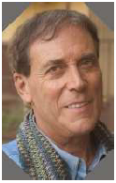
Lo scorso weekend ho avuto il piacere di partecipare a un corso
di fotografia organizzato a Milano da Angelo Tondini, un
fotogiornalista di fama mondiale. Oltre che giornalista e autore di
numerosi libri, come “Cuba fine di un mito” e "Il Kamikaze
cristiano", è davvero molto conosciuto a livello mondiale nella
fotografia di reportage. Basti pensare che , in oltre 35 anni di
attività, ha visitato 166 Paesi nei 5 continenti. Allievo del grande
Art Kane,uno dei maestri del Novecento, Angelo ha deciso da
tempo di trasmettere la sua esperienza e le sue conoscenze a
chiunque voglia cominciare (o approfondire) le proprie nozioni
fotografiche.

Con l’ entusiasmo che lo contraddistingue, tiene, diverse volte all'anno, dei corsi
della durata di un intero weekend, concentrando l'essenza della tecnica fotografica
e della creatività.
Chiariamoci subito (come ha fatto lui stesso all'inizio del corso): non si finisce il
weekend diventando maestri di fotografia, ma si avranno tutti gli strumenti basilari per
portare avanti una passione, un lavoro, o anche solo un divertimento, nella direzione
più corretta , con le conoscenze più giuste, ma soprattutto con un metodo valido.
Nel dettaglio: il sabato si sono affrontati argomenti molto ampi, come l'interpretazione
della fotografia, la giusta collocazione dei soggetti, la composizione, ma soprattutto (e
questo mi interessava di più) "perchè" una fotografia è bella e una è brutta.
Con sorpresa di quasi tutti i partecipanti, già alla fine della prima giornata, la visione di
una fotografia e la sua interpretazione sono cambiate da parte nostra in maniera
radicale.

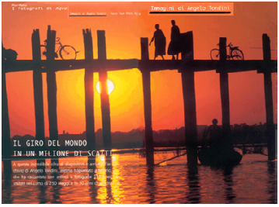

Sono state mostrate parecchie fotografie, molte ovviamente scattate da Angelo, ma
anche di altri maestri della macchina fotografica.
La teoria si è basata su criteri conosciuti o meno conosciuti, molto poi sull'esperienza
di un fotografo del livello di Angelo Tondini. Purtroppo sarebbe davvero complicato
anche solo accennare a qualcuna delle varie metodologie di interpretazione e critica
delle fotografie.
La domenica pomeriggio avrebbe dovuto svolgersi all'aperto, scattando foto in giro per
Milano. Purtroppo il tempo cattivo non ce l'ha permesso, ma è stato possibile tuttavia
approfondire l'analisi con foto portate da noi, per capire dove fossero gli errori e per
migliorare la tecnica.
Angelo Tondini non si ferma sicuramente qui! Ogni anno organizza delle "scuole" per il
mondo (le prossime saranno in Bangladesh, Siria, Iran e Capoverde): un numero
limitato di partecipanti viaggia col maestro, seguendo i suoi consigli. Sono veri e propri
corsi sul campo, ma anche con lezioni teoriche e revisione serale al computer delle
foto, scattate durante il giorno in luoghi davvero suggestivi. I costi ovviamente sono
variabili a seconda delle destinazioni.

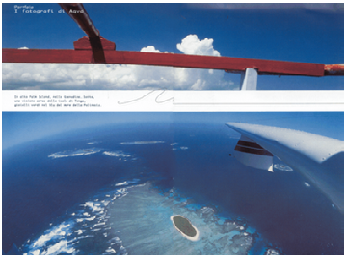

Note riguardo lo svolgimento del corso: il tutto è approntato in una location davvero
accogliente in zona Fiera di Milano. Ci sono stati forniti memorandum, caffé, stuzzichini
e una gran varietà di bevande. Angelo si è dimostrata persona eccezionalmente
disponibile e simpatica (al contrario di molti fotografi anche di dubbia professionalità),
pronta a sciogliere ogni dubbio e, sinceramente, le storie che ha raccontato hanno
praticamente incantato tutti i partecipanti.
Il costo del corso è stato di 190 Euro: una cifra davvero irrisoria per un weekend così
interessante.

MARCO FAZIO

Dal blog moda e tendenze

http://modaetendenze.blogspot.com/2009_01_01_archive.html

